Тольяттинский Государственный Университет

Кафедра «Пищевые технологии и товароведение продовольственных товаров»

Контрольная работа

По дисциплине «Информационное обеспечение товароведения и экспертизы товаров»

На тему: «Предупредительные знаки»

Выполнил: студентка гр. ТЭз - 601

Киселёва Н.В.

Проверил: преподаватель

Гурова Е.А.

Тольятти, 2010г.

Содержание

Введение

1 Маркировка. Основные функции

2 Виды маркировки

2.1 Торговая маркировка

2.2 Производственная маркировка

2.3 Структура маркировки

3 Классификация информационных знаков

3.1 Предупредительные знаки

Заключение

Список используемой литературы

Приложения

Введение

Тема данной контрольной работы – «Предупредительные знаки».

Раскрывая эту тему, нельзя не упомянуть об ее актуальности на сегодняшний день, т.к. в коммерческой деятельности информация о товаре имеет большое значение. И с точки зрения коммерческой функции, товарный знак должен способствовать продвижению на рынке товаров конкретного владельца товарного знака, защищать эти товары от подделок и предупреждать потребителей, как правильно использовать тот или иной товар.

Основная функция информации о товаре — это доведение до сведения потребителя (поставщика, продавца и др.) сведений о потребительских свойствах товара, об условиях и режимах правильного хранения, транспортирования, выбора, использования и утилизации товара. Изготовитель и/или продавец несет ответственность за полное соответствие товара заявленной о нем информации.

Право потребителя на информацию регулируется нормами закона РФ О защите прав потребителей и Гражданским кодексом РФ, а требования к содержанию и способам предоставления информации о товарах установлены указами президента и постановлениями правительства РФ, соответствующими решениями уполномоченных органов исполнительной власти и нормативными документами на конкретные группы и виды товаров.

Информация о товаре доводится до сведения потребителя с помощью маркировки, технической документации, прилагаемой к товару, или иным способом, принятым для отдельных видов товаров.

Целью данной контрольной работы является рассмотреть, какие виды информационных знаков существуют, что такое предупредительные знаки и какую функцию они несут для потребителей.

1. Маркировка. Основные функции

Маркировка – это текст, условные обозначения и (или) товар, а также другие вспомогательные средства, предназначенные для идентификации товара или отдельных его свойств, доведения до потребителя информации об изготовителях количественных и качественных характеристиках товара.

Основные функции маркировки: информационная, идентифицирующая, мотивационная и эмоциональная.

Информационная функция маркировки как одного из средств товарной информации является основной. Наибольший удельный вес приходится на основополагающую и потребительскую информацию, меньший – на коммерческую. При этом основополагающая информация на маркировке дублирует тот же вид информации в товаросопроводительных документах (ТСД). Несовпадение данных основополагающей информации может быть следствием фальсификации товаров.

Необходимость такого дублирования обусловлена общностью идентифицирующей функции маркировки и ТСД. Однако в отличие от ТСД маркировка предназначена для всех субъектов коммерческой деятельности, а для основной массы потребителей является практически единственно доступным средством товарной информации. Поэтому в маркировке удельный вес коммерческой информации значительно меньше.

Идентифицирующая функция маркировки чрезвычайно важна, так как это обеспечивает прослеживаемость товарных партий на всех этапах товародвижения.

Эмоциональная и мотивационная функции маркировки взаимосвязаны. Красочно оформленная маркировка, поясняющие тексты, применение общепринятых символов вызывают у потребителя положительные эмоции и служат важной мотивацией для принятия решения о покупке товара.

2. Виды маркировки

В зависимости от места нанесения различают маркировку производственную и торговую.

Маркировка должна соответствовать требованиям стандартов, других нормативных документов. Требования к производственной маркировке устанавливаются в основном стандартами на маркировку и упаковку, а также общетехническими условиями стандартов на продукцию. Требования к торговой маркировке в меньшей степени разработаны чем к производственной. Отдельные требования к торговой маркировке устанавливаются Правилами продажи отдельных групп продовольственных и непродовольственных товаров, а также региональными Правилами розничной торговли.

К маркировке предъявляются общие для товарной информации и Эмоциональная и мотивационная функции маркировки. Общие требования регламентируются Федеральным законом «О защите прав потребителей».

Специфические для маркировки требования: четкость текста и иллюстраций; наглядность, однозначность текста, его соответствие потребительским свойствам товара; достоверность – приведенные на маркировке сведения не должны вводить получателя и потребителя в заблуждение относительно количества, качества, изготовителя, страны происхождения; использование для маркировки несмываемых красителей, разрешенных для применения органами Госкомсанэпиднадзора.

2.1 Торговая маркировка

Торговая маркировка – это текст, условные обозначения или рисунок, нанесенные изготовителем на товарные или кассовые чеки, упаковки и (или) товар.

Носителями торговой маркировки служат ценники, товарные и кассовые чеки. В отличие от производственной торговая маркировка наносится не на товар, а на указанные носители или эксплуатационные документы.

Другое отличие торговой маркировки от производственной заключается в том, что ее идентифицирующая функция в большей степени связана с указанием данных о продавце, в меньшей – с информацией о товаре. Требования, предъявляемые к содержанию торговой маркировки, регламентируются рядом нормативных актов: Правилами продажи отдельных видов продовольственных и непродовольственных товаров, Типовым положением о применении контрольно-кассовых машин (реквизиты кассового чека).

2.2 Производственная маркировка

Производственная маркировка – это текст, условные обозначения или рисунок, нанесенные изготовителем (исполнителем) на товар и (или) упаковку и (или) другие носители информации.

Носителями производственной маркировки могут быть этикетки, кольеретки, вкладыши, ярлыки, бирки, контрольные ленты, клейма, штампы.

# 2.3 Структура маркировки

Маркировка может включать три элемента:

1. текст (удельный вес от 50 до 100?), он более предпочтителен;
2. рисунок (не всегда присутствует, но удельный вес его может быть до 50%);
3. информационные знаки (ИЗ) – идентификация характеристик товара, до 30%.

Эти составные элементы различаются соотношением и степенью доступности товарной информации, широтой распространения и разными функциями.

Текст как форма письменной информации – наиболее распространенный элемент производственной и торговой маркировок. Для него характерна высокая степень доступности информации о товаре для всех субъектов рыночных отношений. Текст может выполнять все основные функции маркировки, но в наибольшей степени ему присущи информационная и идентифицирующая.

Рисунок не всегда присутствует на маркировке. В наибольшей степени он присущ производственной маркировке, в наименьшей – торговой. В качестве элемента маркировки рисунок отличается, как правило, высокой степенью доступности и выполняет в основном эмоциональную и мотивационную функции, реже информационную и идентифицирующую. Хотя бывают и исключения, например, когда на маркировке упаковки и вкладышей в виде рисунков дана информация по эксплуатации или использованию товара.

Информационные знаки (ИЗ) – условные обозначения, предназначенные для идентификации отдельных или совокупных характеристик товара. Информационные знаки характерны в основном для производственной маркировки. Иногда информация ИЗ бывает доступна только профессионалам и требует специальной расшифровки.

Информационным знакам свойственны краткость, выразительность, наглядность и быстрая узнаваемость.

Краткость обусловлена тем, что в качестве информационных знаков могут выступать отдельные слова, буквы, цифры, рисунки и другие символы.

Выразительность и наглядность информационных знаков обусловливаются их формой, цветом, сочетанием отдельных символов, соответствующим определенным эстетическим требованиям потребителей. При этом некоторые фирмы, нацеленные на конкретный сегмент потребителей, стремятся в своих фирменных знаках учитывать именно их интересы. Например, информационные знаки на спортивных товарах, одежде и обуви для молодежи содержат символы известных спортивных обществ, команд и т.д.

Быстрая узнаваемость информационных знаков достигается путем применения общепринятых символов, изображения которых зачастую расшифровываются без специальных знаний. Этим отличаются международные символы, изображаемые на этикетках и упаковках текстильных изделий.

1. Классификация информационных знаков

На рисунке 1 представлена классификация информационных знаков на группы и подгруппы в зависимости от определенных признаков.

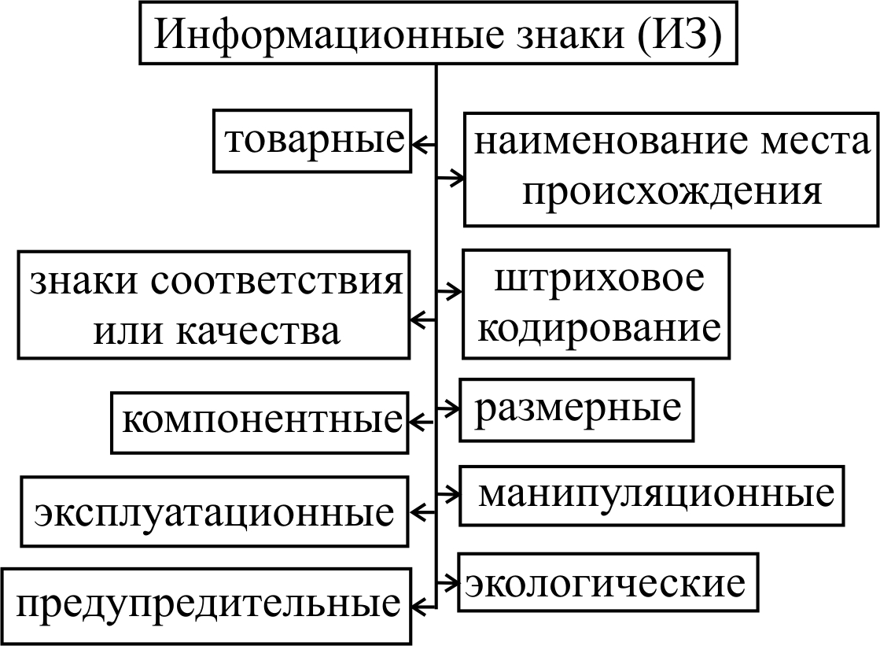

Рисунок 1. Классификация информационных знаков

К информационным знакам относятся товарные знаки, знаки соответствия или качества, манипуляционные, предупредительные, размерные, знаки наименования мест происхождения товара, эксплуатационные, экологические.

Товарный знак – обозначение, по которому можно отличить товар одного производителя от другого. Товарный знак регистрируется патентным ведомством в Государственном реестре товарных знаков, и знаков обслуживания Российской Федерации (Закон РФ «О товарных знаках обслуживания и наименования мест происхождения товаров» от 23.09.1992 г.).

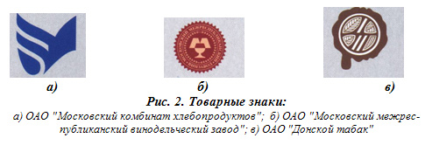

Знаки соответствия — это обозначения, которые наносятся на товар и (или) упаковку для подтверждения соответствия качества товара требованиям нормативных или технических докумен тов. Знаки соответствия классифицируются на международные, региональные и национальные. Примером регионального знака соответствия может служить знак европейского экономического сообщества "СЕ" (рис. 3).

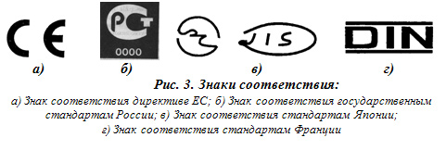

Манипуляционные знаки наносят в основном на транспортную тару или упаковку. Эти знаки дают указания по выполнению погрузочно-разгрузочных работ (рис. 4).

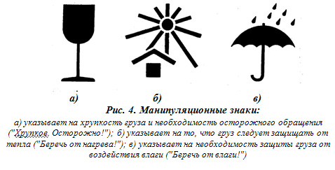

Эксплутационные знаки. Такая маркировка может указывать на способы обращения с товаром и с упаковкой, на способы ухода за товарами, способы его хранения и использования.

Например, символы назначения ковровых покрытий показаны на рис. 5.

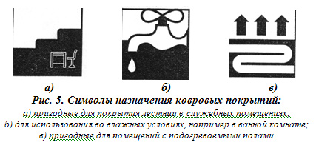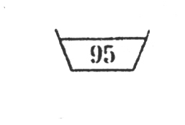

Стирка белья с кипячением.

Например, белье из хлопка и льна, белое или цветное, стойкое к кипячению.



Все возможные методы чистки

Компонентные знаки - знаки, предназначенные для информации о применяемых пищевых добавках или иных компонентах, свойственных (или не свойственных) товару.

К числу наиболее часто встречающихся на импортных товарах информационных знаков относятся компонентные знаки, обозначаемые буквой «Е» и трехзначным или четырехзначным цифровым кодом.

Компонентные знаки «Е» используются как альтернативные обозначения сложных химических названий пищевых добавок. Для обозначения названий пищевых добавок Европейский Совет разработал систему цифровой кодификации с литерой «Е». Она была апробирована в странах Европейского сообщества. Все пищевые добавки разделены на функциональные классы в зависимости от технологических функций.

Экологические знаки наносятся на те товары, которые могут нанести вред окружающей среде при производстве, использовании, утилизации и захоронении товара.

Экологический знак "Зеленая точка" (рис. 6 а) применяется в системе мероприятий по предотвращению загрязнения окружающей среды отходами. Такой знак на упаковке указывает на возможность ее переработки или возврата. Продукция, маркированная знаком "Голубой ангел"   
(рис. 6 б), соответствует установленным требованиям, выполнение которых гарантирует экологическую безопасность. Другие экологические знаки информируют потребителя о различных показателях экологических свойств реализуемых товаров, что нередко служит основным критерием их выбора.

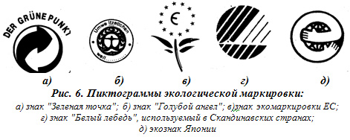

Штриховой код (ШК) – знак, предназначенный для автоматизированных идентификации и учета информации о товаре, закодированной в виде цифр и штрихов (рис.1).

Штриховой код наносится на транспортную или потребительскую упаковку многих импортных и отечественных товаров типографским способом или с помощью этикетки или ярлыка, которые приклеиваются.

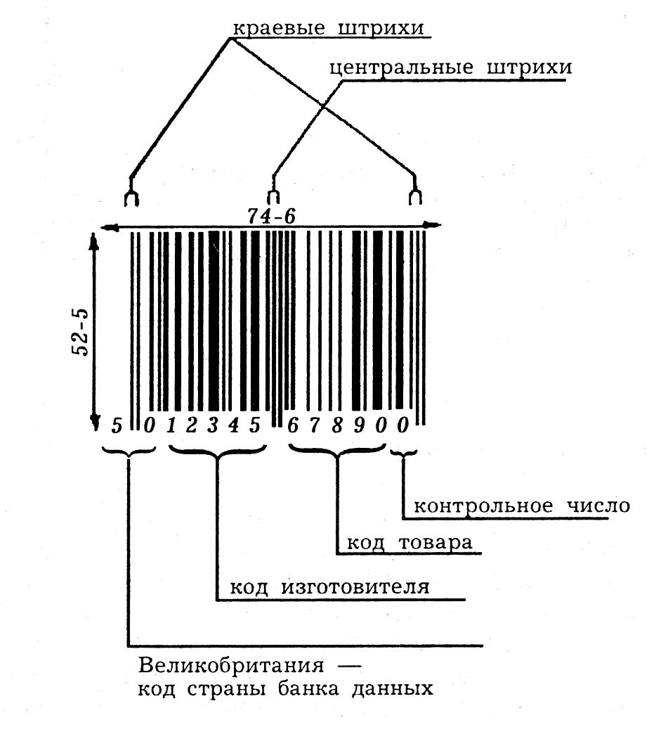

Рисунок 1. Структура кода ЕАN-13

Размерные знаки - знаки, предназначенные для обозначения определенных физических величин, определяющих количественную характеристику товара.

3.1 Предупредительные знаки

Предупредительные знаки — знаки, предназначенные для обеспечения безопасности потребителя и окружающей среды при эксплуатации потенциально опасных товаров путем предупреждения об опасности или указания на действия по предупреждению опасности.

Предупредительные знаки подразделяются на два вида:

1. предупреждающие об опасности;
2. предупреждающие о действиях по безопасному использованию.

Согласно международным требованиям по классификации и маркировке опасных веществ и материалов, разработанным органами ООН и Международной организации труда (МОТ), каждому виду предупредительных знаков соответствует определенный символ, состоящий из литеры «R» — для знаков, предупреждающих об опасности, или «S» — для знаков, сообщающих о действиях для избежания опасности, и двухзначного номера-кода, указывающего на конкретную опасность Например: R 12 — чрезвычайно опасно, R 34 — вызывает ожоги см.Приложение 2.

Предупредительные знаки дополняются символическим изображением опасности. На рис. 17. представлены разные виды изображений предупредительных символов.

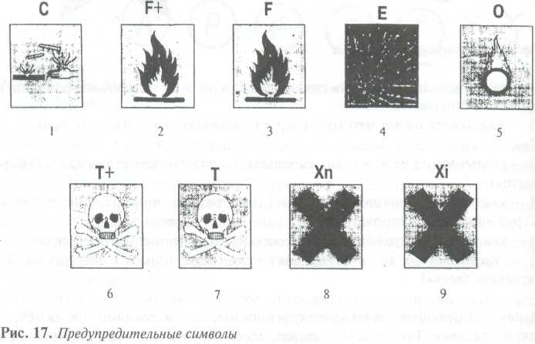

Указанные информационные знаки являются частью предупредительной маркировки, которая служит для привлечения внимания пользователей опасных товаров к их свойствам. Целями предупредительной маркировки являются информирование о последствиях их вредного воздействия, указание способов и средств защиты, обеспечивающих безопасное обращение с опасным товаром.

Предупредительная маркировка может содержать также информацию о мерах первой помощи при нежелательном контакте с опасным товаром, который может нанести ущерб здоровью потребителя.

Выпуск и реализация опасных товаров без соответствующей маркировки запрещаются.

К опасным товарам относятся: взрывчатые, огнеопасные, ядовитые, едкие (разъедающие), инфекционные, радиоактивные вещества, окислители, а также вредные вещества, оказывающие канцерогенное, мутагенное, тератогенное, ингибизирующее воздействие, влияющее на репродуктивную функцию.

Если говорить о потребительских товарах, то наибольшее количество опасных веществ содержит группа товаров бытовой химии. Для них предупредительная маркировка обязательна.

Другие группы продовольственных и непродовольственных товаров также могут содержать отдельные опасные вещества (например, никотин в табачных изделиях, сивушные масла в алкогольных напитках и т. п.). Но количество их не должно превышать предельно допустимых концентраций, иначе реализация этих товаров будет запрещена. В связи с этим предупредительная маркировка для таких товаров, являющихся по сути безопасными, не применяется. Для табачных изделий предупредительная маркировка сводится к надписи: «Минздрав предупреждает, что курение опасно для здоровья».

Предупредительная маркировка должна включать:

* наименование опасного вещества, включая торговую марку и общепризнанные синонимы;
* серийный номер ООН и классификационный шифр веществ по ГОСТу 19433-88;
* символы опасности; сигнальное слово, выделяемое жирным шрифтом и используемое в зависимости от степени опасности:

«ОПАСНО!» — для привлечения внимания к большей степени риска, характеризуемой высокой вероятностью смерти или тяжелых повреждений;

«ОСТОРОЖНО!» — для привлечения внимания к средней степени и потенциальной угрозе риска нанесения ущерба здоровью людей и окружающей среде.

Символы опасности должны сопровождаться надписями, характеризующими вид опасности. Они выполняются черным цветом на оранжевом или желтом фоне.

Заключение

Основная функция информации о товаре — это доведение до сведения потребителя (поставщика, продавца и др.) сведений о потребительских свойствах товара, об условиях и режимах правильного хранения, транспортирования, выбора, использования и утилизации товара. Изготовитель и/или продавец несет ответственность за полное соответствие товара заявленной о нем информации. Всю эту информацию мы получаем из маркировки, при помощи информационных знаков. Все эти знаки несут в себе большую информацию о товаре, которую необходимо учитывать во всех моментах нашей жизнедеятельности.

Список используемой литературы

1. Николаева М.А. Теоретические основы товароведения: учебник для вузов М.: Норма, 2007. – 448 с.
2. Николаева М.М. Товароведение потребительских товаров. Теоретические основы. Учебник для вузов. М.: Издательство НОРМА, 1999 г.
3. ГОСТ 14192-96 Маркировка грузов (с Изменениями N 1, 2)// ИПС «Кодекс»
4. Товароведение непродовольственных товаров: учебник/ В.Е. Сыцко, М.И. Дрозд, Г.С. Храбан и др.; под общ. Ред. В.Е. Сыцко. 2-е изд. – Мн.:Выш.шк., 2006. – 669 с.
5. Драмшева С.Т. Теоретические основы товароведения продовольственных товаров. М. – 2005. – 189 с.
6. www.
7. www.znaytovar.ru
8. Поисковая система Yandex

Приложение 1

Компонентные знаки

|  |
| --- |
| Е 100 — Е 182 — красители (применяются для окраски некоторых пищевых продуктов);  Е 200 и далее — консерванты (применяются для продления сроков хранения пищевых продуктов);  Е 300 и далее — антиокислители (антиоксиданты) (замедляют окисление, предохраняя тем самым пищевые продукты от порчи);  Е 400 и далее — стабилизаторы (сохраняют заданную консистенцию пищевых продуктов);  Е 500 и далее — эмульгаторы (поддерживают определенную структуру продуктов питания);  Е 600 и далее — усилители вкуса и аромата (усиливают вкусовые и ароматические свойства пищевых продуктов);  Е 700 и далее — запасные индексы;  Е 800 и далее — антифламинги (понижают пенистость пищевых продуктов);  Е 1000... — формируемая группа: глазирующие агенты, подсластители, античерствители и др. |

Приложение 2

Предупредительные знаки

|  |  |  |
| --- | --- | --- |
| Категория риска | Маркировка | Условные обозначения химических веществ |
| Высокотоксично | Т + | R26, R27, R28, R39 |
| Токсично | Т | R23, R24, R25, R39, R48 |
| Вредно | Хп | R20, R21, R22, R40, R48, R65 |
| Едко | С | R35, R34 |
| Раздражающее | Xi | R41, R36, R37, R38 |
| Взрывоопасно | Е |  |
| Окисляющее | О |  |
| Легковоспламеняющееся | F |  |
| Вредно для окружающей среды | N | R50-R59 |
| Канцерогенно |  | R45, R49, R40 |
| Мутагенно |  | R46, R40 |
| Опасно для размножения |  | R60, R61, R62.R63 |
| Сенсибилизующее |  | R42, R43 |

